| Студент: | Бардадым С. О. | Допуск: |  |
| --- | --- | --- | --- |
| **Отчет по работе №2 (часть 1)**  Настройка VLAN и маршрутизации между ними | | | |
| Дата выполнения | 20.03.2025 | Дата защиты | 22.03.2025 |
| Оценка |  | Подпись |  |

Цель работы: произвести настройку VLAN, настроить связность устройств из разных VLAN с использованием коммутаторов 3-его уровня, роутера.

Задачи работы: построить ряд топологий, провести настройку устройств в разных VLAN, реализовать технологию Router-on-a-Stick, настроить коммутатор третьего уровня, добавить резервный коммутатор третьего уровня и произвести настройку доступности с использованием технологии HSRP.

Краткий конспект теоретической части:

| VLAN (Virtual Local Area Network) – технология для логического разделения сети на изолированные сегменты, даже если устройства физически подключены к одному коммутатору.    Native VLAN – VLAN, которая передается без тега 802.1q на trunk-портах. Используется для совместимости с устройствами, не поддерживающими VLAN.    IEEE 802.1q – стандарт, определяющий механизм тегирования трафика для идентификации VLAN. Добавляет 4 байта к Ethernet-кадру.    Различие между access и trunk портами – Trunk порт передает трафик нескольких VLAN с тегами 802.1q.    Шлюз по умолчанию – IP-адрес устройства, через которое осуществляется выход за пределы локальной сети (доступ к Интернету).  Отказоустойчивость сети – способность сети сохранять работоспособность при сбоях за счет резервирования оборудования, протоколов и избыточных соединений. |
| --- |

В этой и следующих работах следует придерживаться простых правил:

- hostname устройств должен содержать фамилию и инициалы студента, если не указано иное,

- вместо LN должен быть подставлен персональный Lucky Number из таблички

**Настройка VLAN**

1. Постройте следующую топологию:

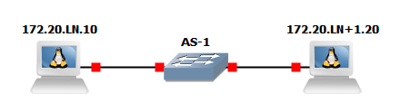

Покажите на скриншотах настройку коммутатора (выдержку из running-config настройки задействованных интерфейсов), продемонстрируйте работу разграничения на VLAN (их номера LN и LN+1), невозможность отправки информации между ПК в разных VLAN. IP-адреса компьютеров следует выдавать из подсетей 172.20.LN.0/24 и 172.20.LN+1.0/24.

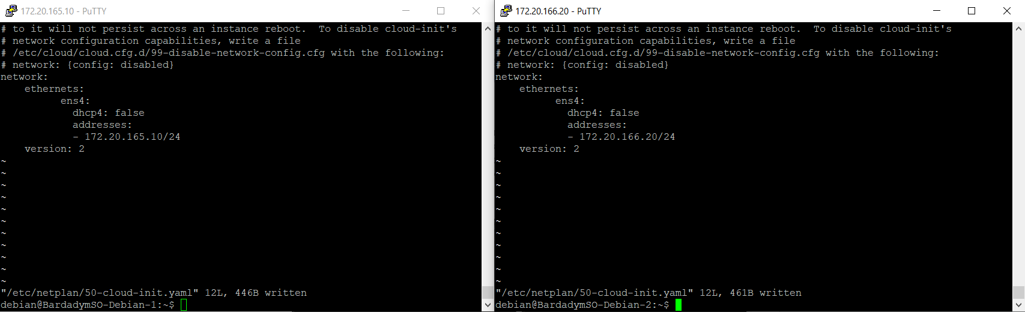

sudo netplan apply

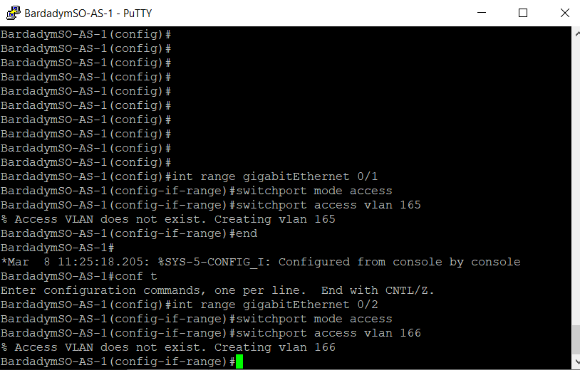

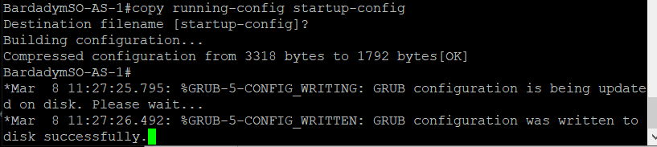

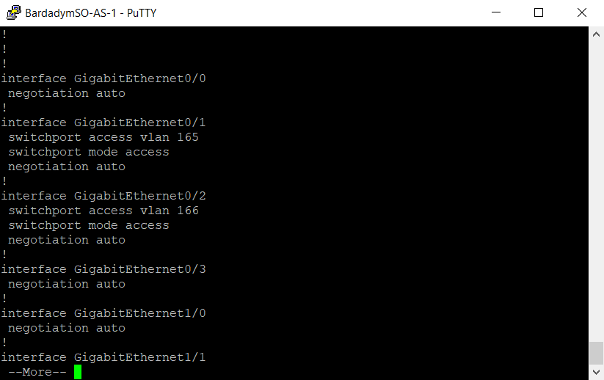

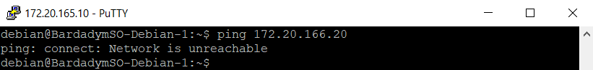

2. Усложните топологию, добавив еще один коммутатор, настроив между коммутаторами EtherChannel в режиме trunk:

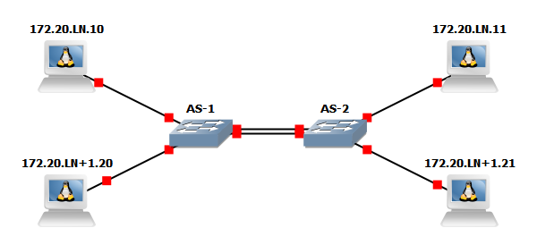

Продемонстрируйте сетевую связность между компьютерами в одном VLAN, подключенными к разным коммутаторам. Покажите в режиме симуляции пакет, выходящий из trunk-интерфейса.

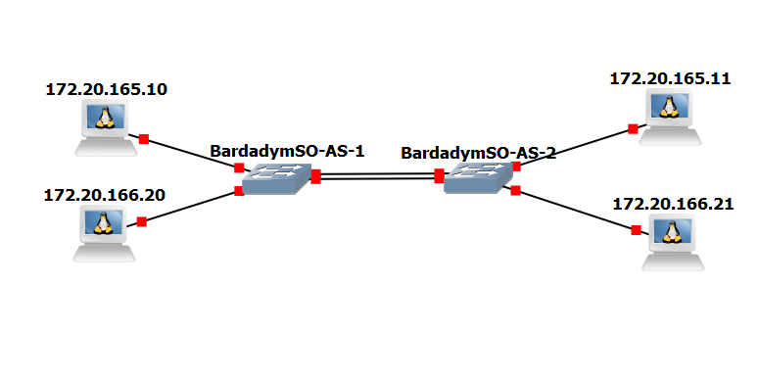

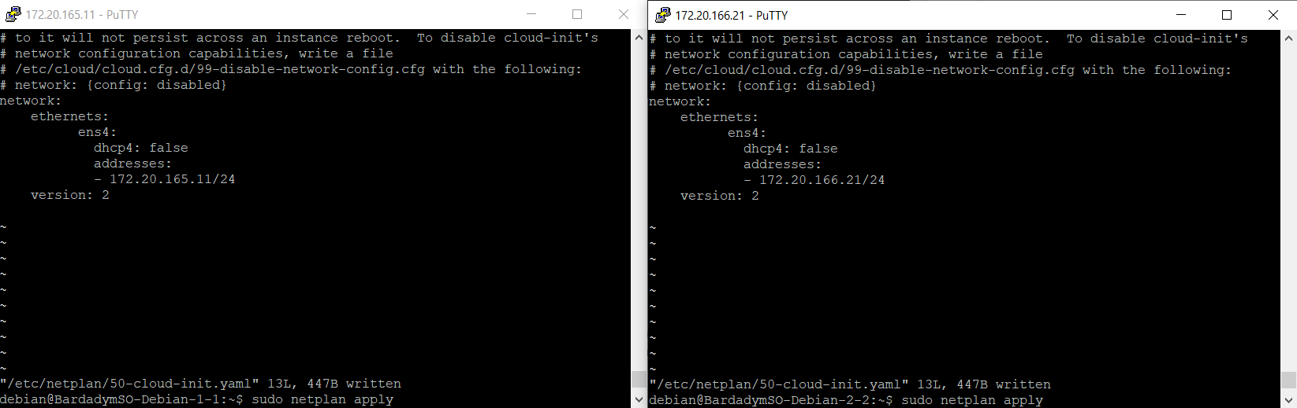

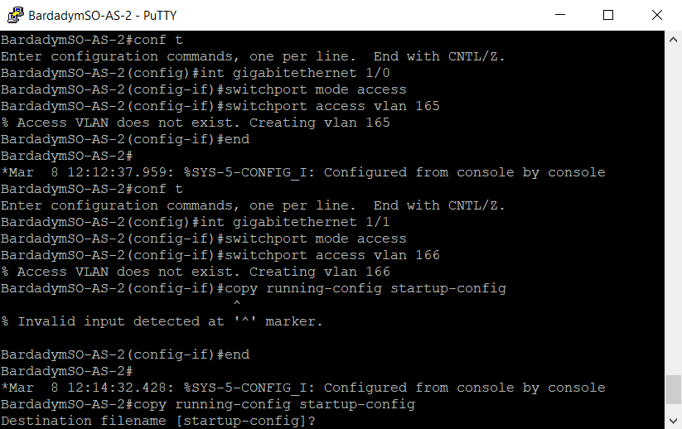

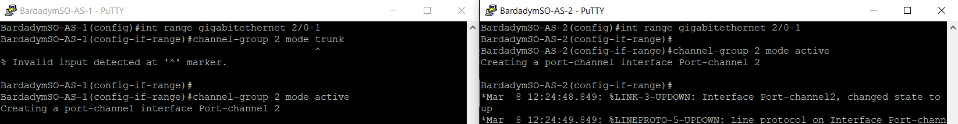

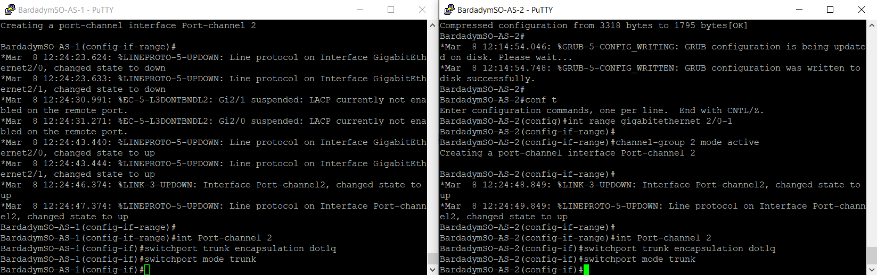

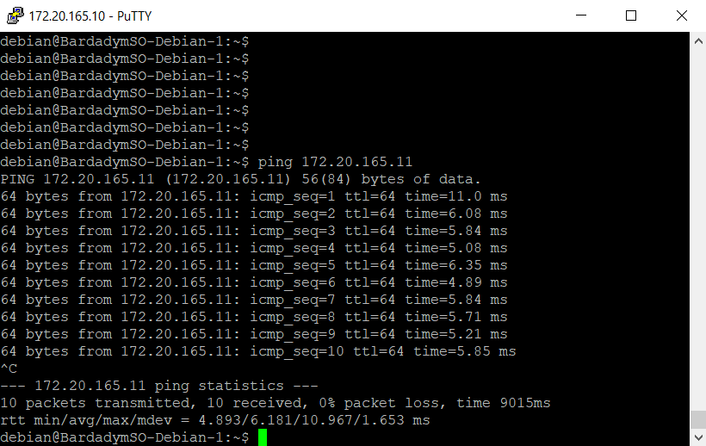

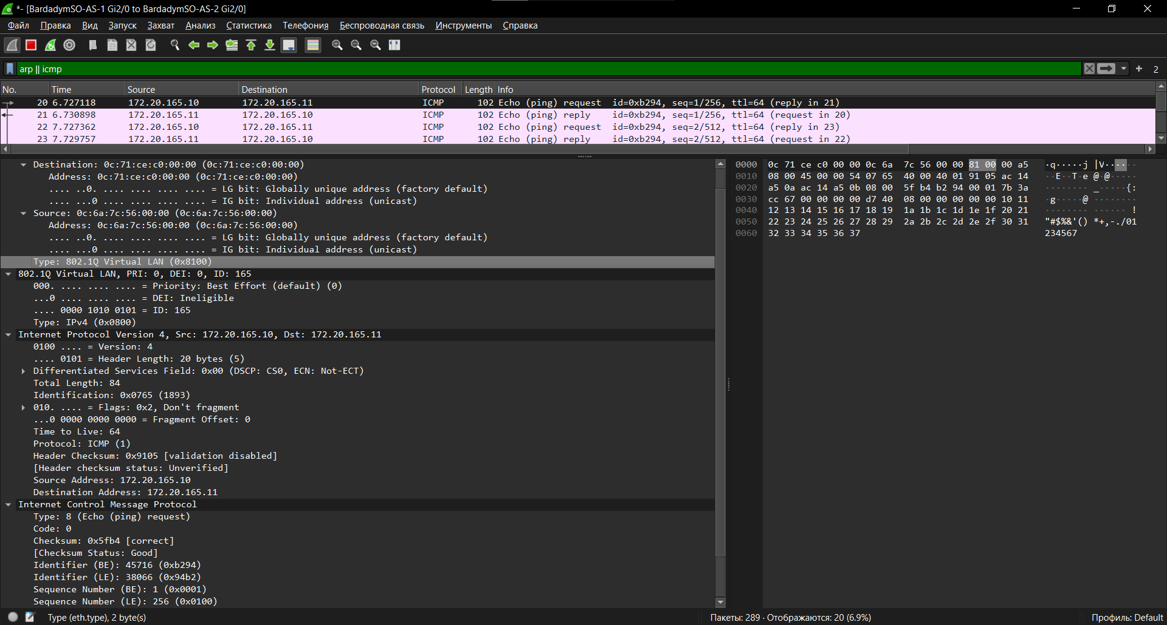

**Настройка маршрутизации между VLAN**

3. В топологию из задания 2 добавьте роутер, реализуйте технологию Router-on-a-Stick.

Покажите конфигурацию роутера. Продемонстрируйте сетевую связность между компьютерами из разных VLAN.

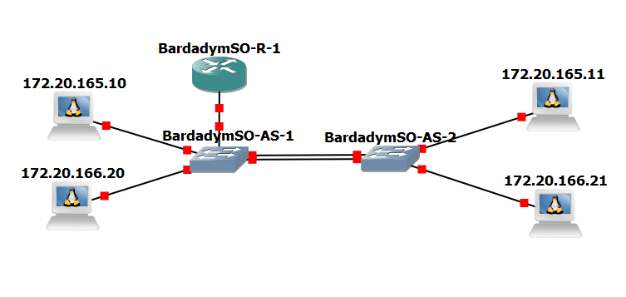

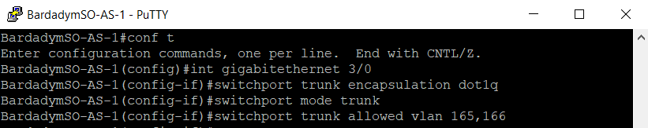

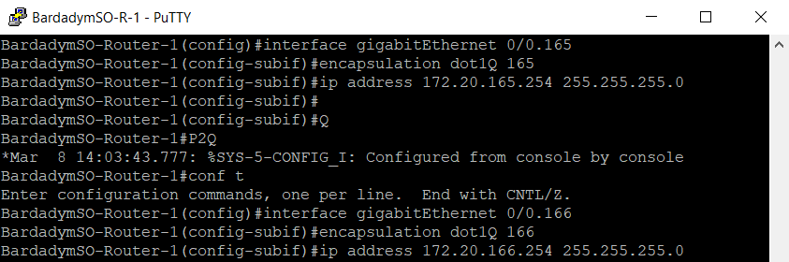

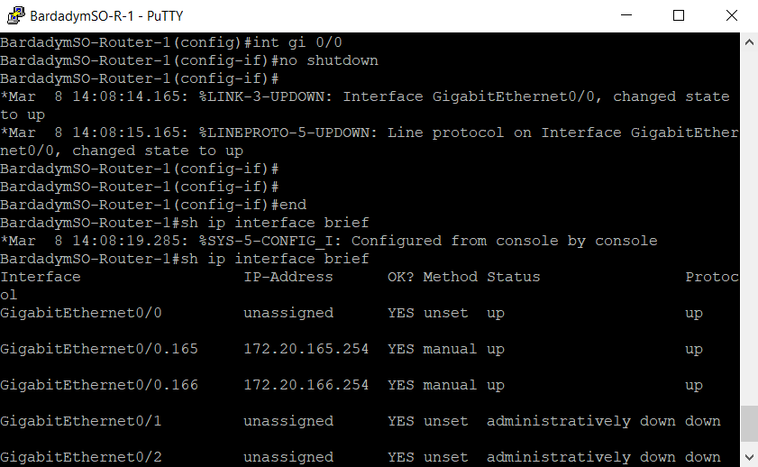

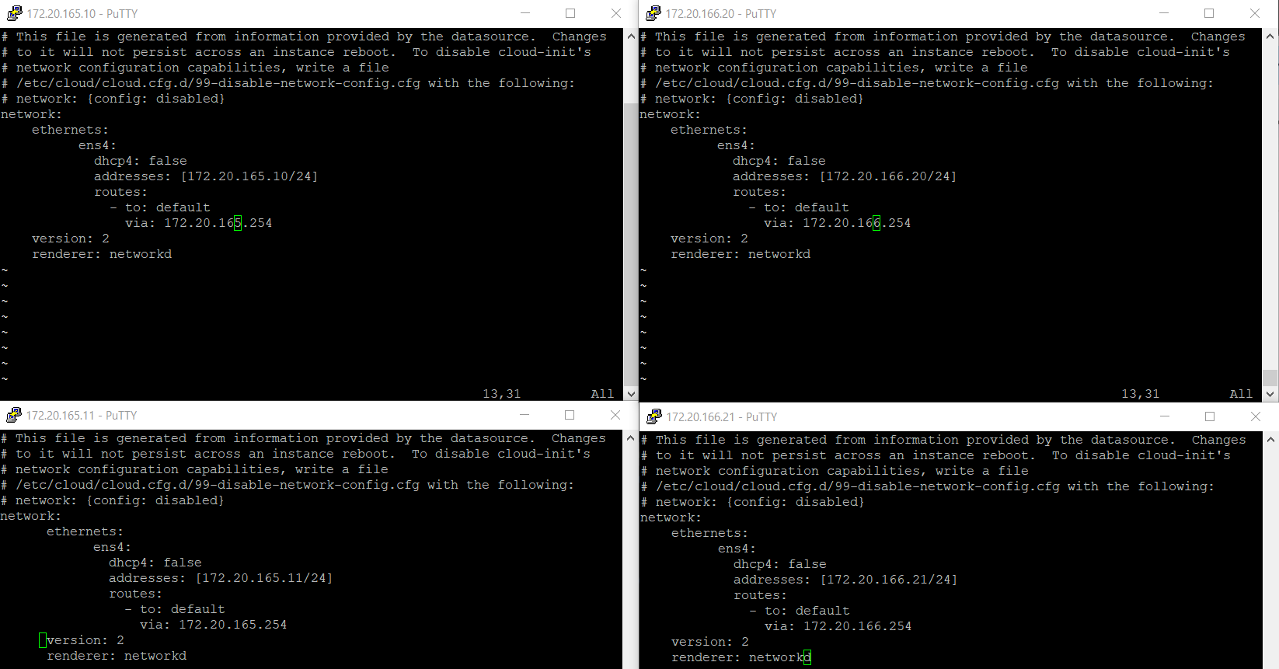

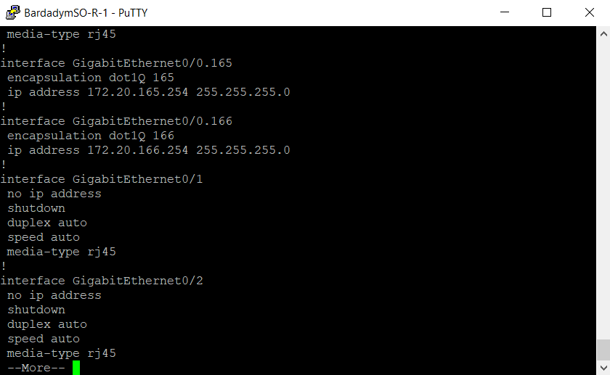

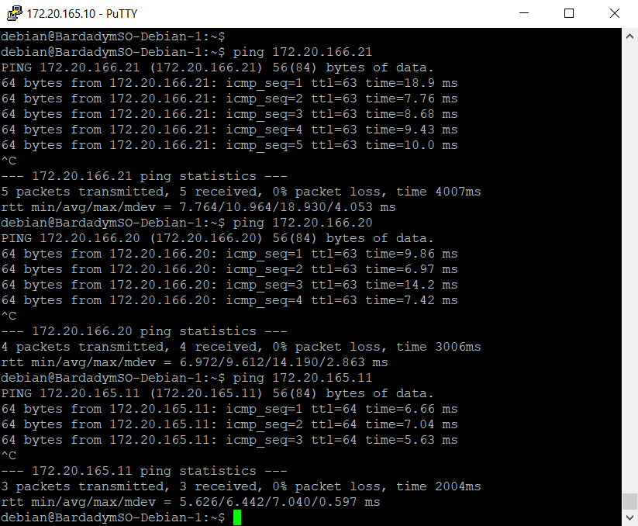

4. Замените добавленные в задании 3 устройства на коммутатор третьего уровня.

Покажите конфигурацию L3-коммутатора. Продемонстрируйте сетевую связность между компьютерами из разных VLAN.

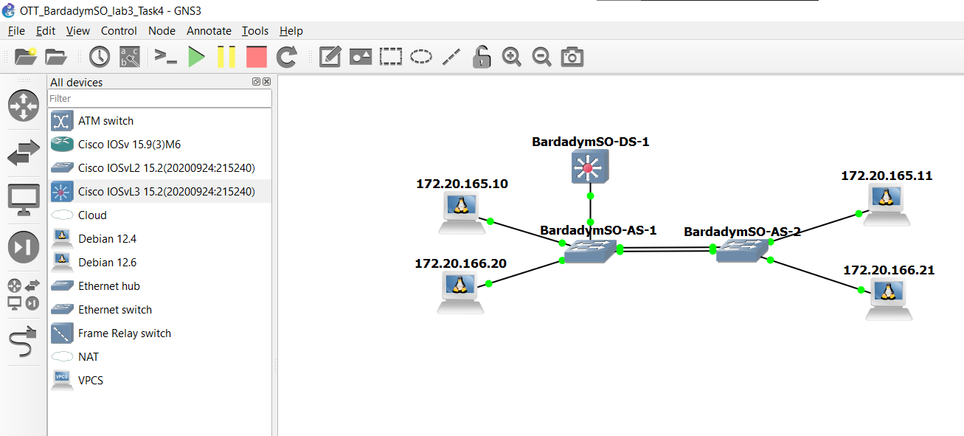

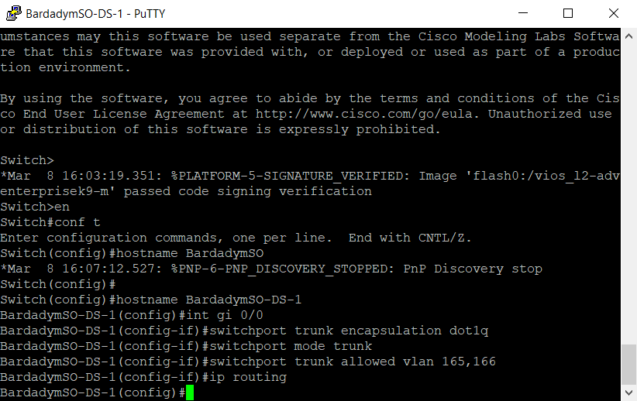

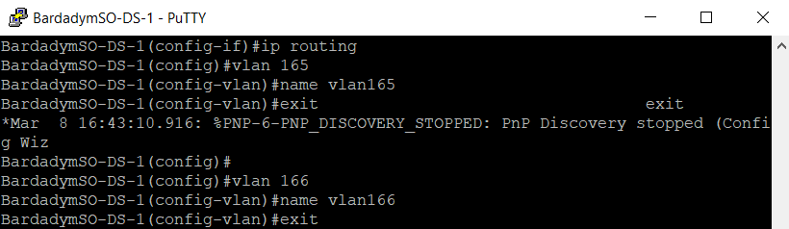

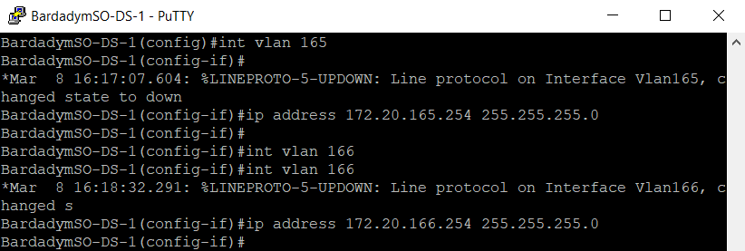

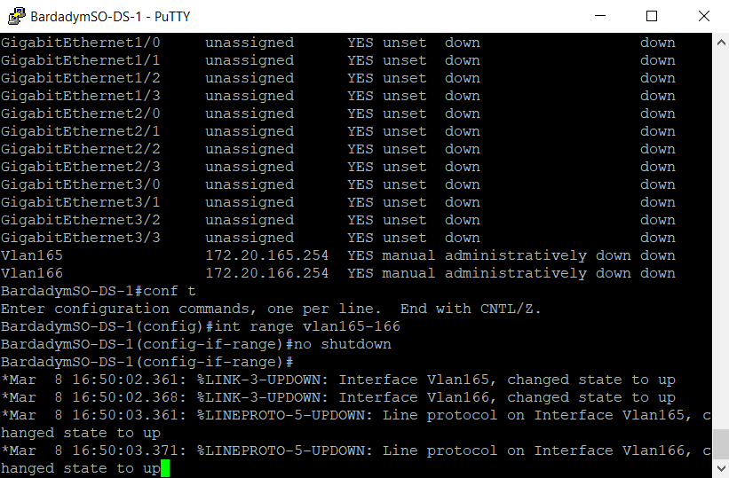

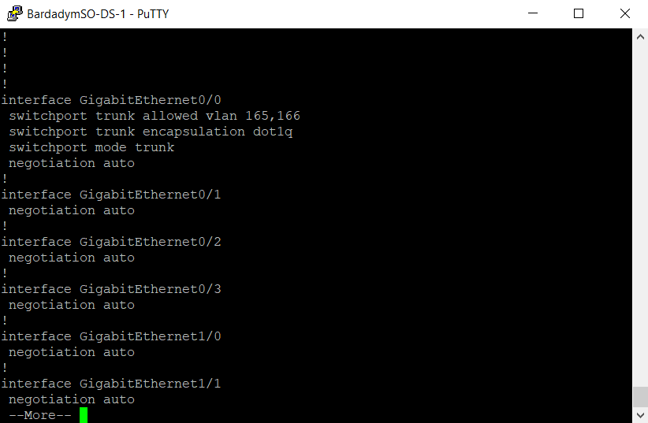

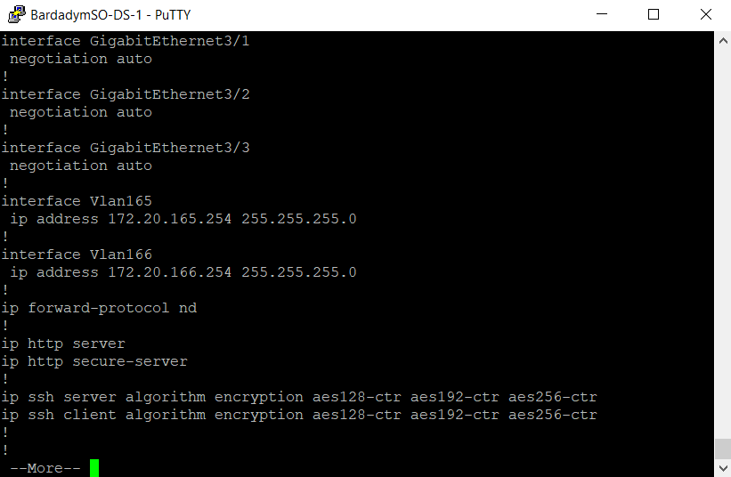

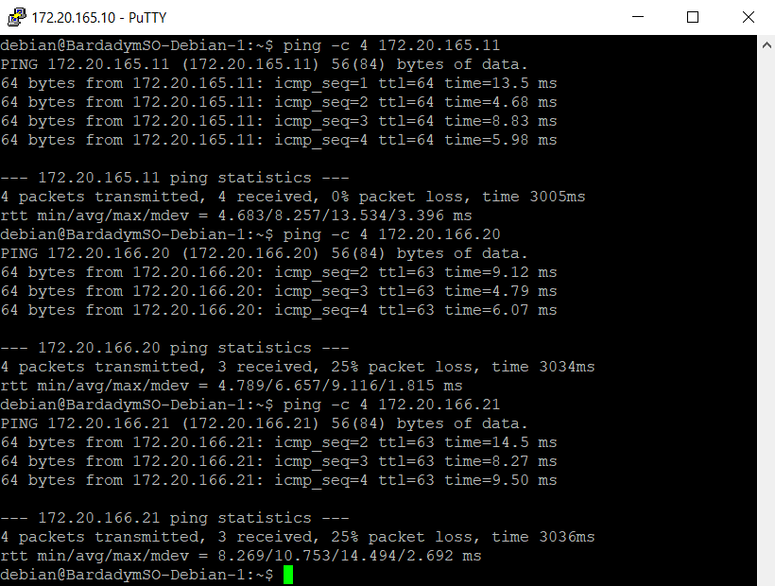

5. Добавьте резервный коммутатор третьего уровня и настройте доступность по технологии HSRP. Продемонстрируйте работу этой технологии в случае отказа одного из коммутаторов целиком.

Сохраните работу в файл .gns3, проверьте его работоспособность, приложите с отчетом на диск.

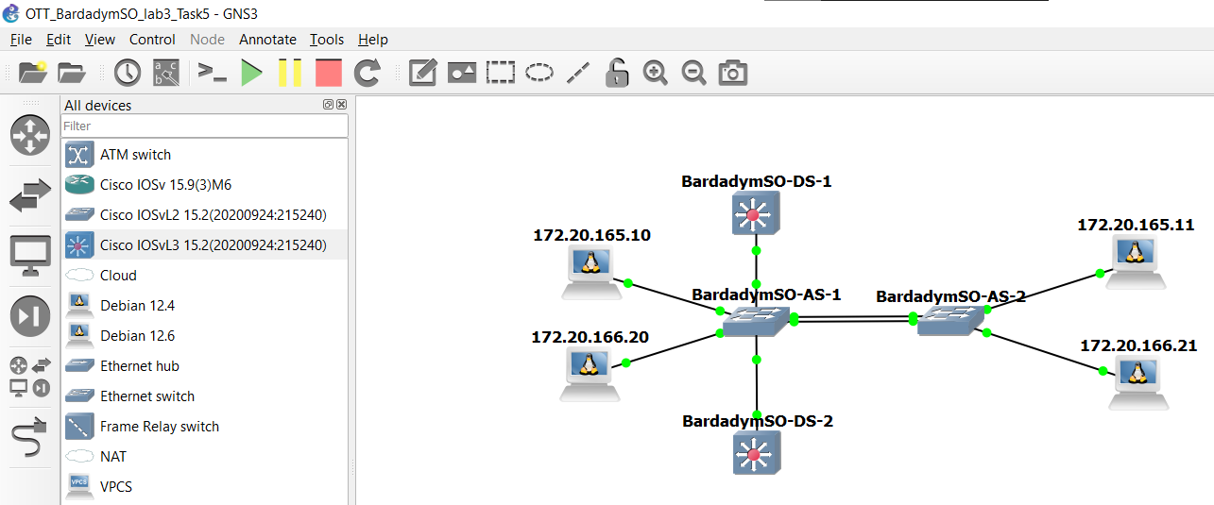

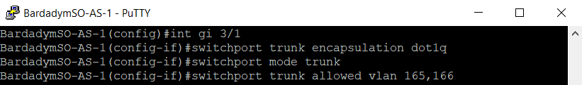

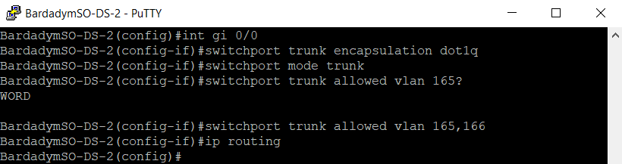

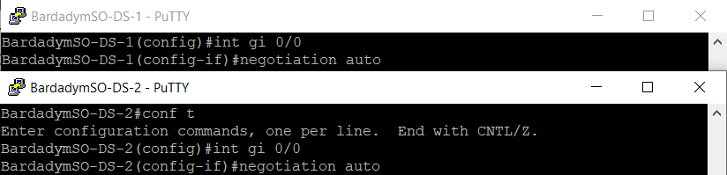

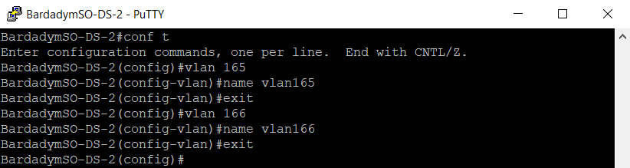

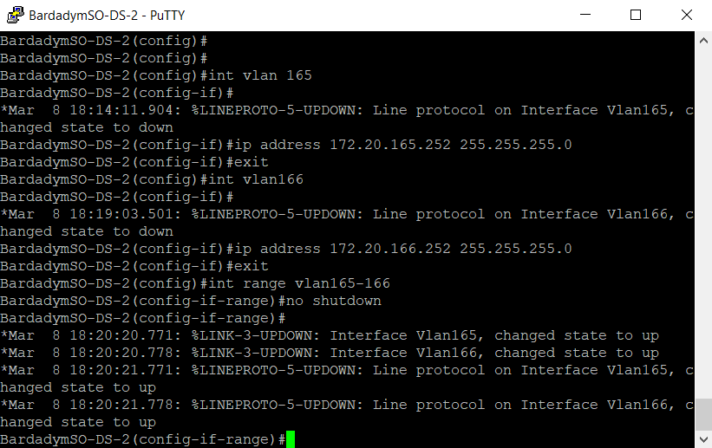

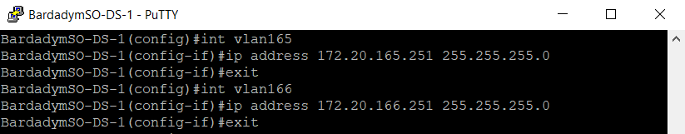

HSRP.

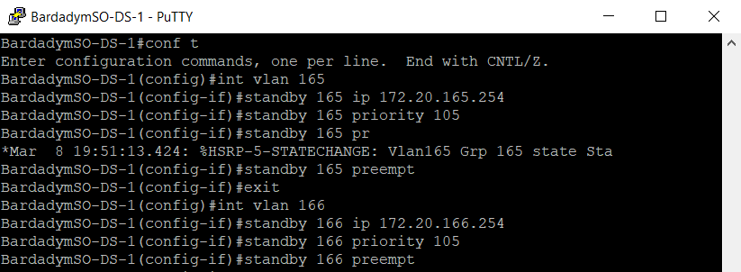

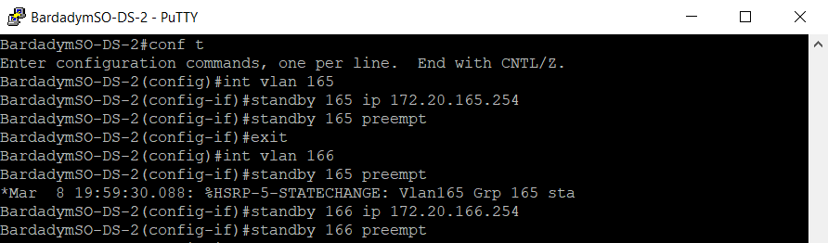

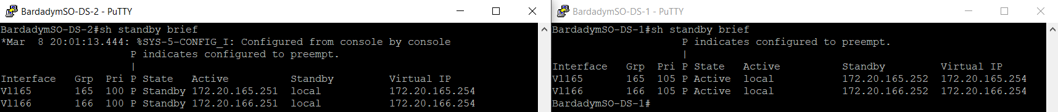

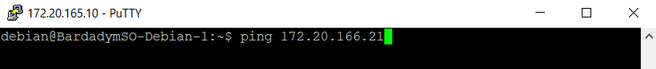

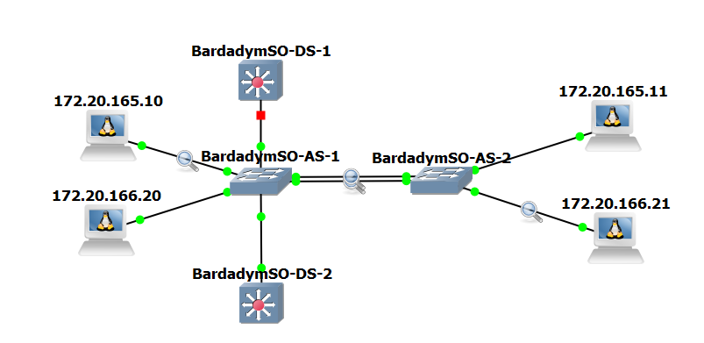

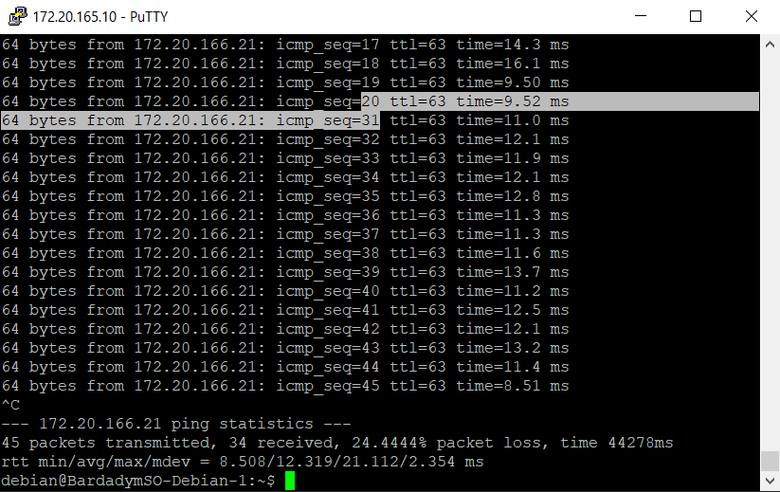

Время простоя сети примерно составляет 11 секунд.

До выхода из строя:

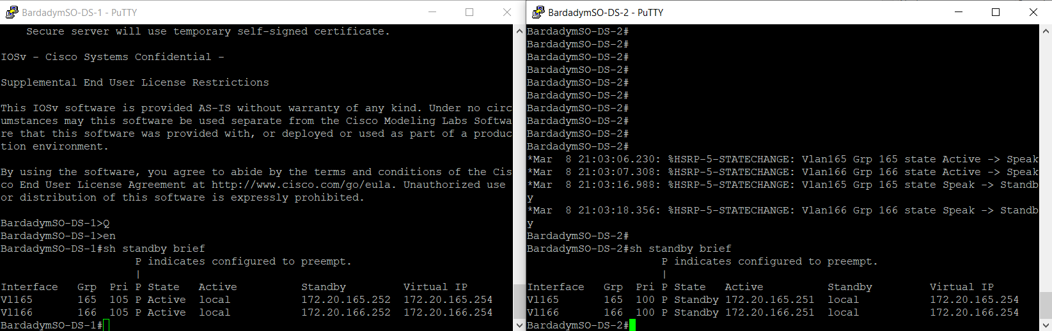

После выхода из строя BardadymSO-DS-1:

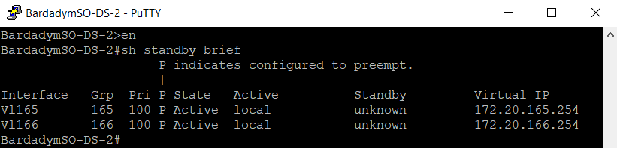

| Студент: | Бардадым С. О. | Допуск: |  |
| --- | --- | --- | --- |
| **Отчет по работе №2 (часть 2)**  Настройка статических и динамических маршрутов | | | |
| Дата выполнения | 03.04.2025 | Дата защиты | 05.04.2025 |
| Оценка |  | Подпись |  |

Цель работы: изучить статическую и динамическую маршрутизацию на примере предложенной топологии.

Задачи работы: построить предложенную топологию, настроить статическую маршрутизацию, изучить и настроить протоколы динамической маршрутизации: OSPF, EIGRP, BGP. Проверить связность сети и ее отказоустойчивость.

Краткий конспект теоретической части:

| Маршрутизация – процесс определения оптимального маршрута данных в сетях.  Протокол маршрутизации – сетевой протокол, используемый маршрутизаторами для определения возможных маршрутов следования данных в составной компьютерной сети.  IGP и EGP протоколы.  Протоколы маршрутизации внутри автономных систем называются протоколами внутренних шлюзов (interior gateway protocol, IGP), а протоколы, определяющие обмен маршрутной информацией между внешними шлюзами и шлюзами магистральной сети – протоколами внешних шлюзов (exterior gateway protocol, EGP).  Distance-vector протоколы – протоколы, которые рассматривают только расстояние маршрута.  Link-state протоколы – протоколы, которые рассматривают состояние сети на пути маршрута, такое, как скорость и пропускную способность.  BGP – протокол динамической маршрутизации. Относится к классу протоколов маршрутизации внешнего шлюза. |
| --- |

В этой и следующих работах следует придерживаться простых правил:

- hostname устройств должен содержать фамилию и инициалы студента, если не указано иное,

- вместо LN должен быть подставлен персональный Lucky Number из таблички

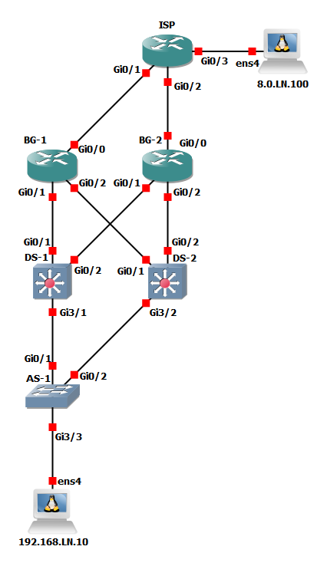

Задание 1. Построить топологию как на рисунке. Настроить на коммутаторах DS1 и DS2 интерфейсы трех VLAN. Для IP-адресации каналов точка-точка между устройствами DSX и BGX использовать подсети /30 из диапазона 172.20.LN.0/24. Сконфигурировать необходимые статические маршруты, учитывая свойства технологии HSRP. Продемонстрировать работоспособность сети, отправив ICMP Echo-запрос от компьютера к серверу. Показать вывод команды show ip route на сетевых устройствах.

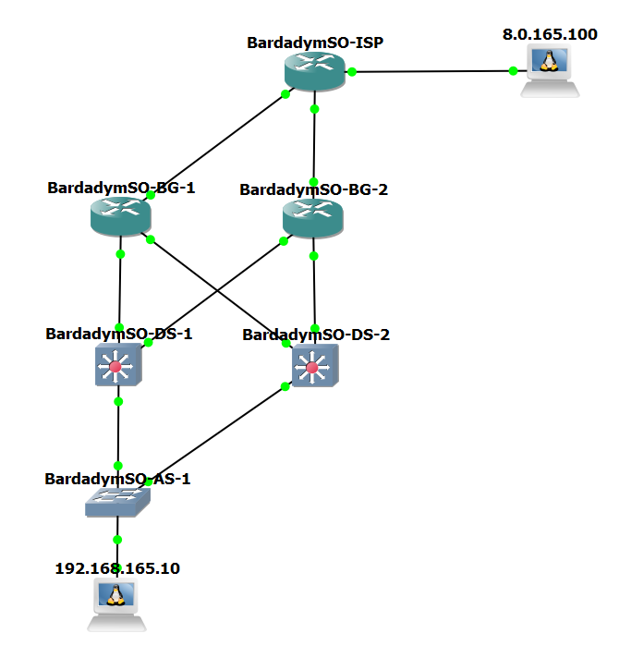

Запрос от ПК к серверу.

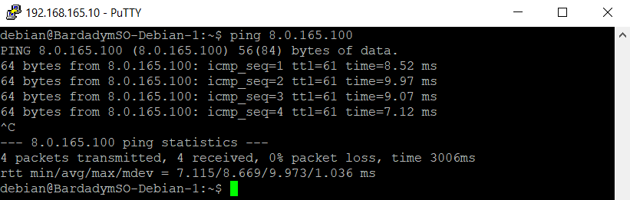

Вывод команды show ip route.

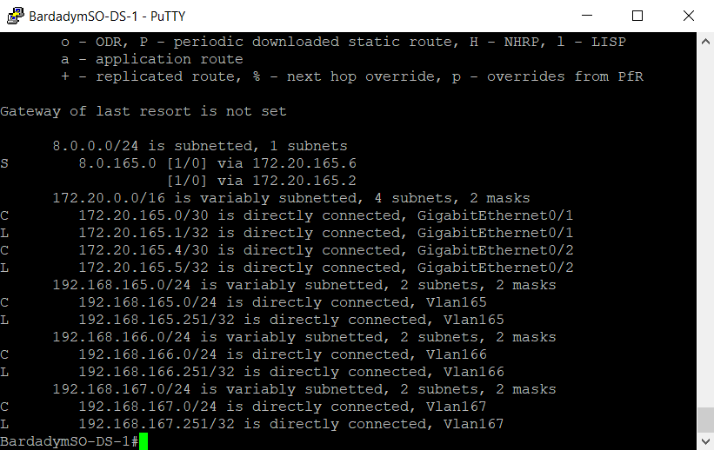

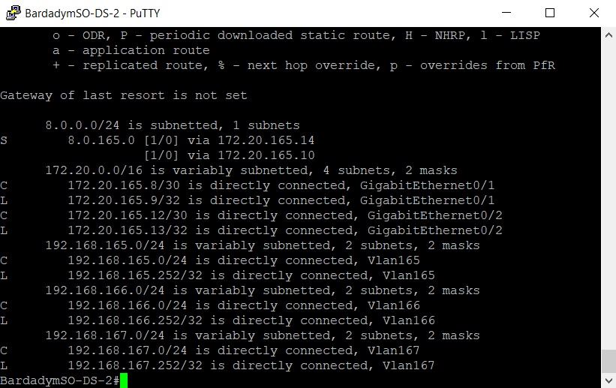

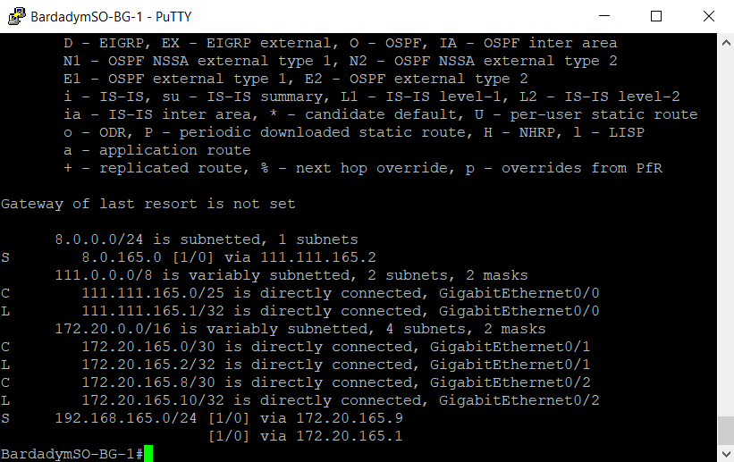

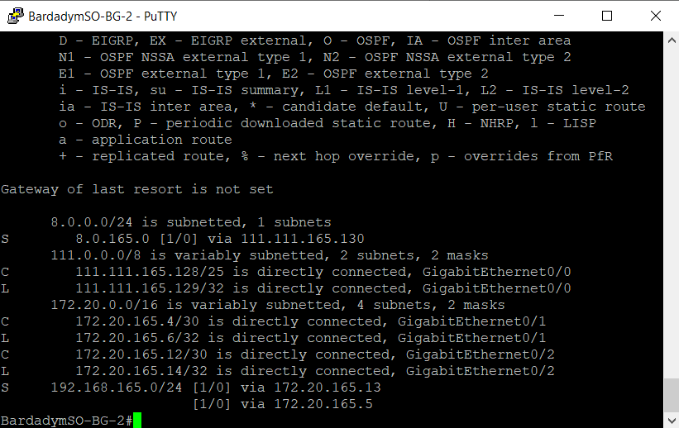

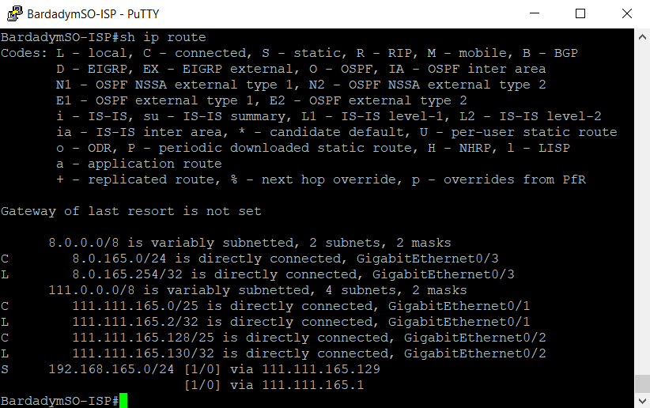

Проверка работы HSRP. Время восстановления ~12 секунд.

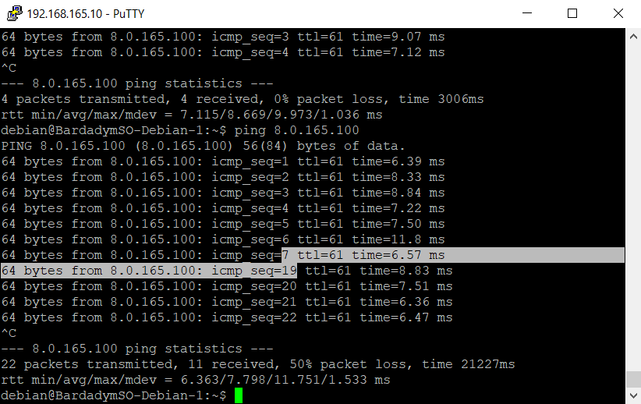

Задание 2. Удалить все статические маршруты между DSX и BGX. Сконфигурировать протокол маршрутизации OSPF на устройствах DS1, DS2, BG1. Продемонстрировать работоспособность сети, отправив ICMP Echo-запрос от компьютера к серверу. Показать вывод команды show ip route на сетевых устройствах.

Запрос от ПК к серверу.

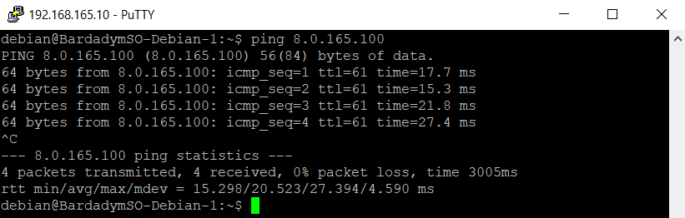

Команда show ip route.

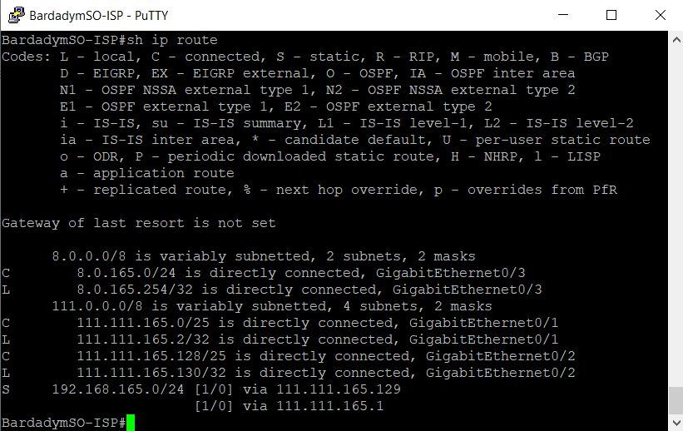

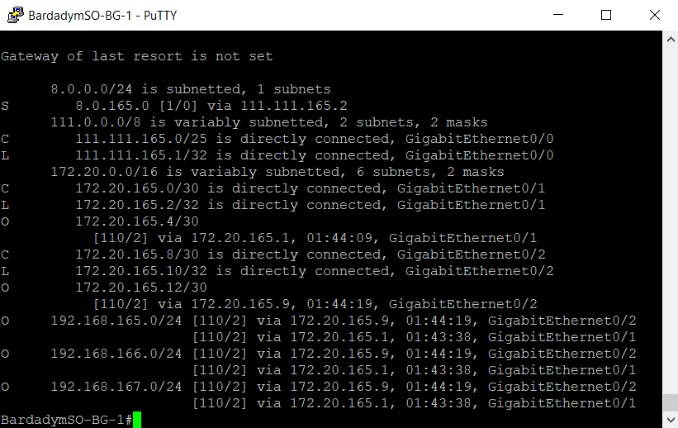

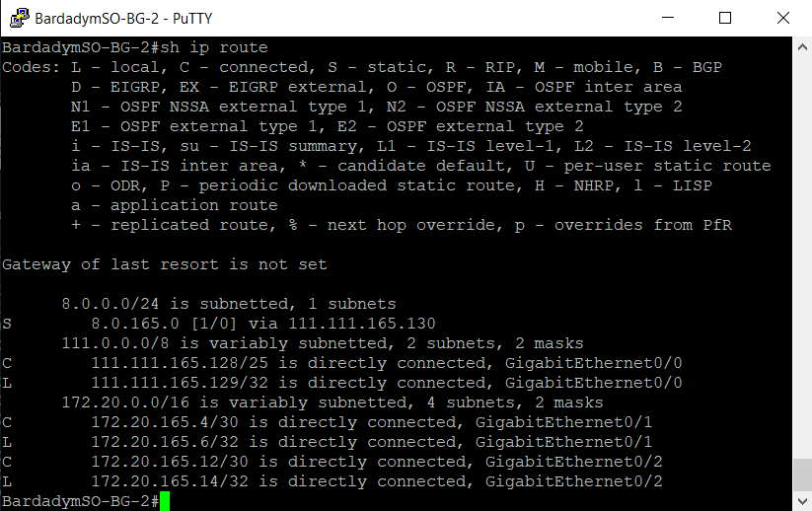

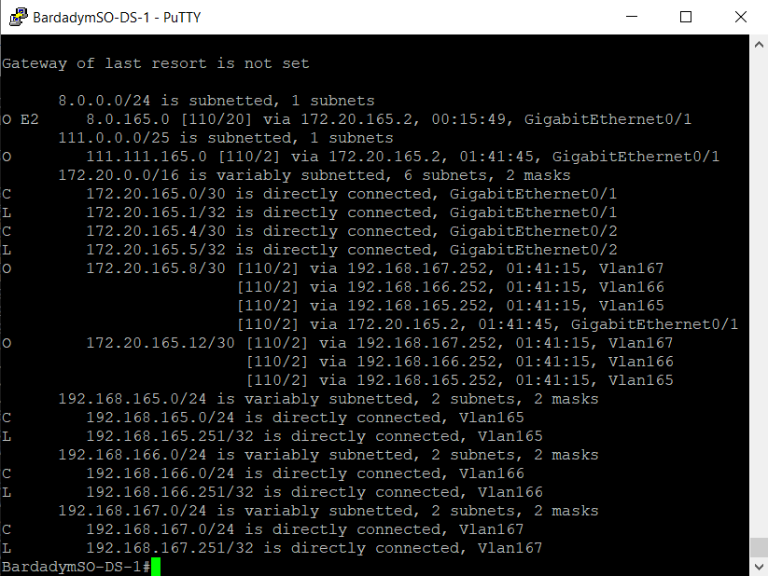

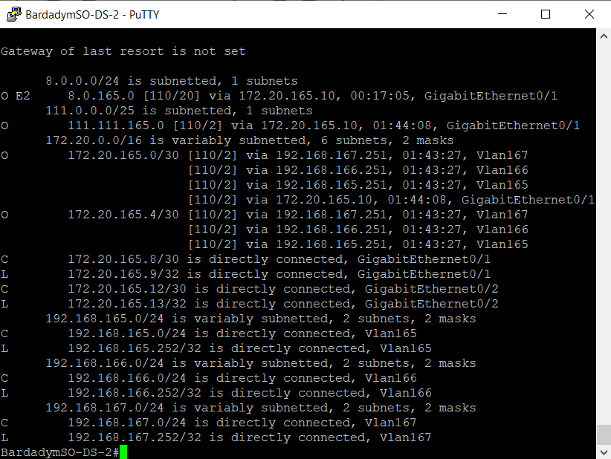

Работа HSRP. Время восстановления ~10 секунд.

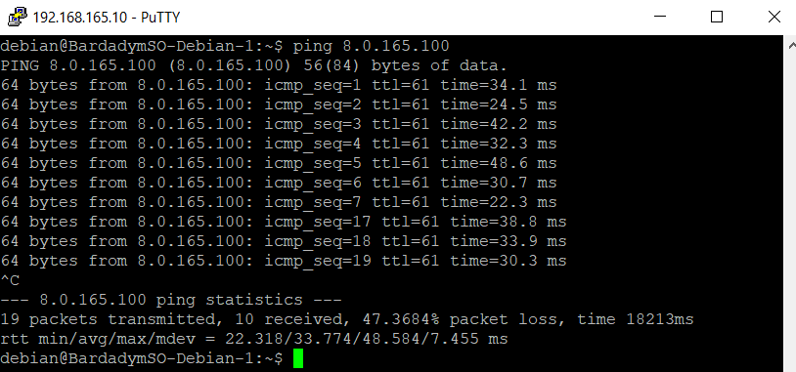

Задание 3. Сконфигурировать протокол маршрутизации EIGRP на устройствах DS1, DS2, BG2. Продемонстрировать работоспособность сети, отправив ICMP Echo-запрос от компьютера к серверу. Изменился ли путь пакета? Показать вывод команды show ip route на сетевых устройствах.

Запрос от ПК к серверу.

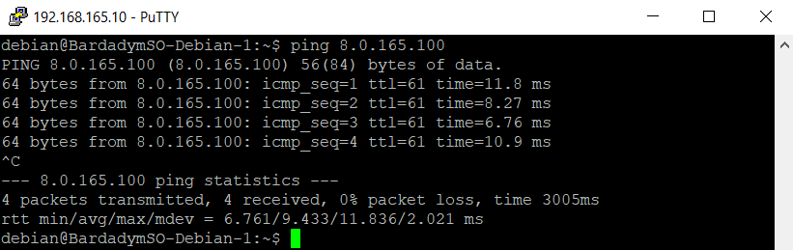

Путь пакета: AS-1 -> DS-2 -> BG-1.

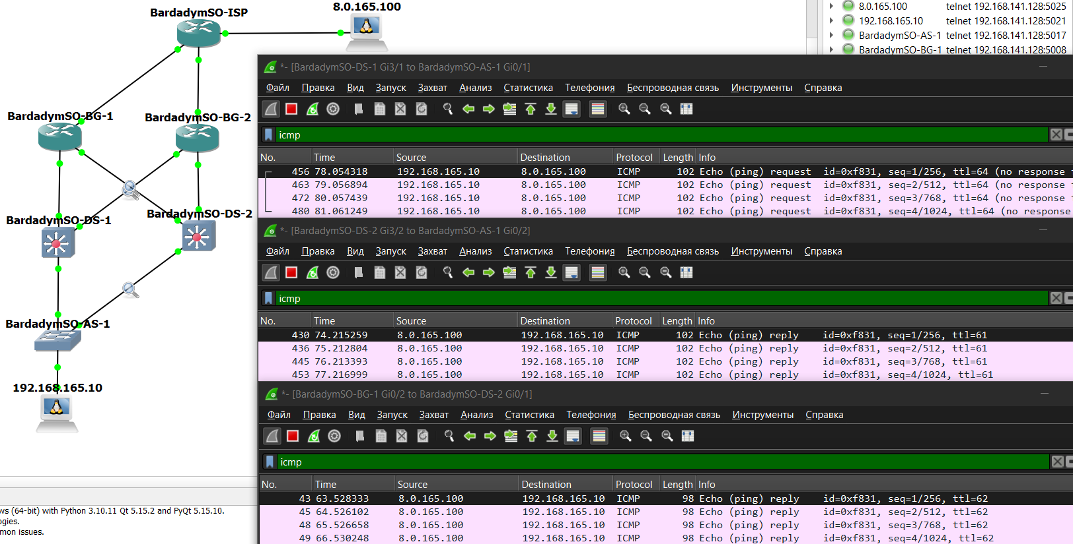

Вывод команды show ip route.

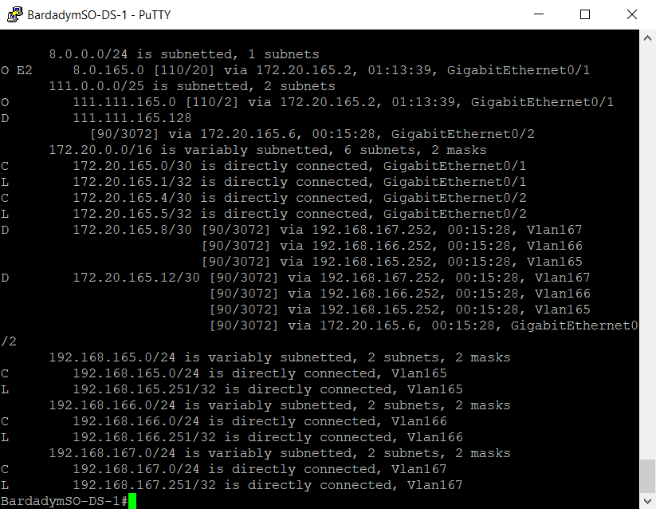

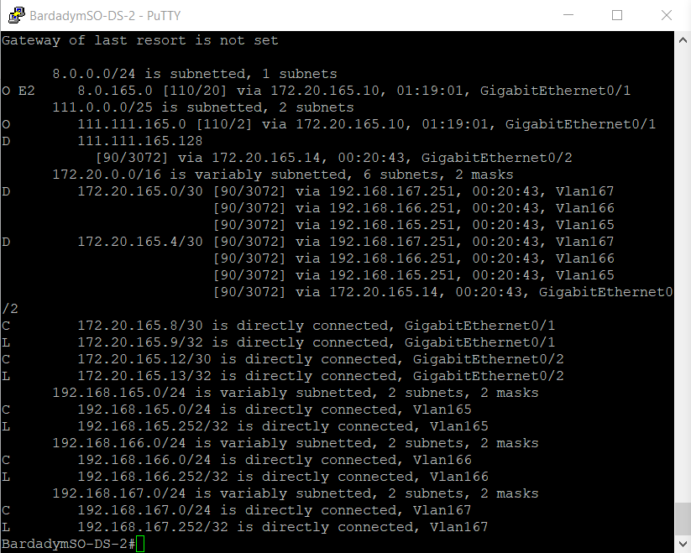

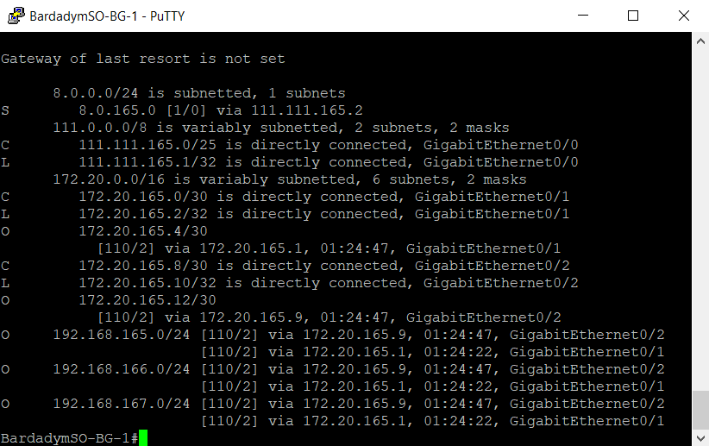

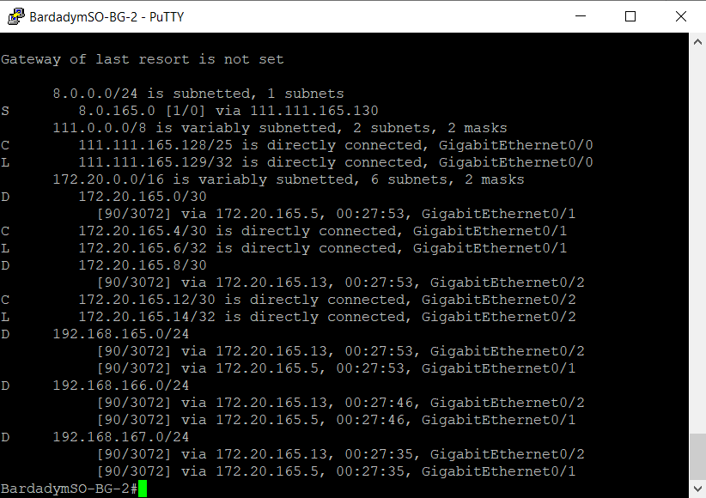

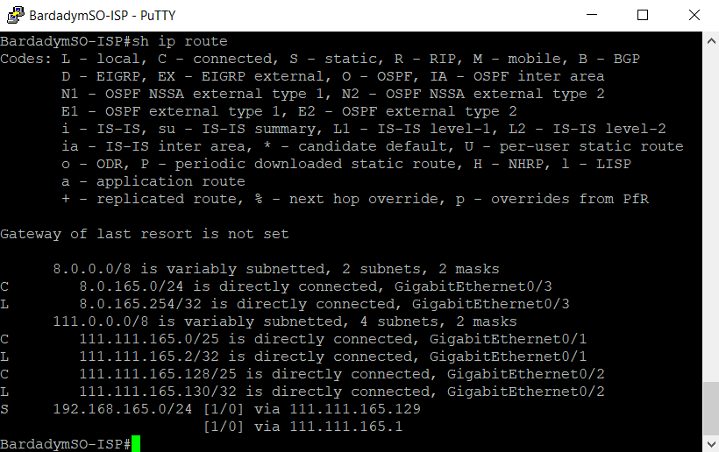

Задание 4. Удалить все статические маршруты между устройствами BGX и ISP. Сконфигурировать протокол BGP на устройствах BG1, BG2 и ISP. Номер AS назначить 65000+LN. Со стороны ISP следует анонсировать сеть 8.0.LN.0/24. Со стороны пограничных маршрутизаторов – произвести перераспределение (redistribution) маршрутов из внутренних протоколов маршрутизации. Продемонстрировать работоспособность сети, отправив ICMP Echo-запрос от компьютера к серверу. Показать вывод команды show ip route на сетевых устройствах.

Запрос от ПК к серверу.

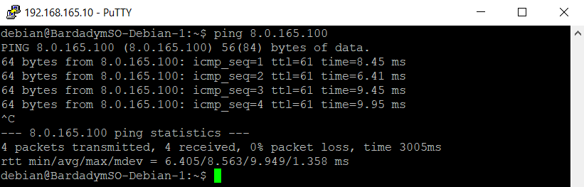

Вывод команды show ip route.

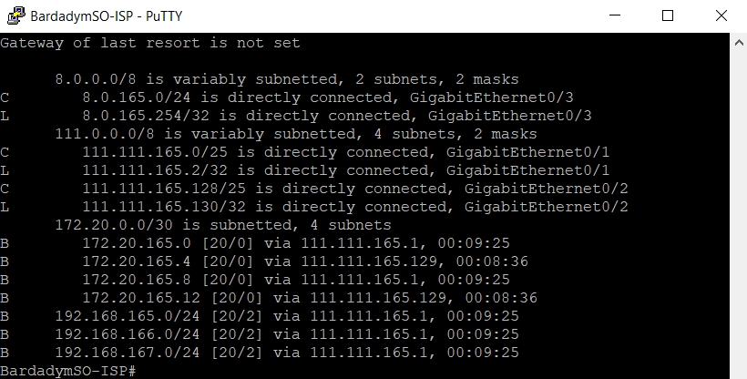

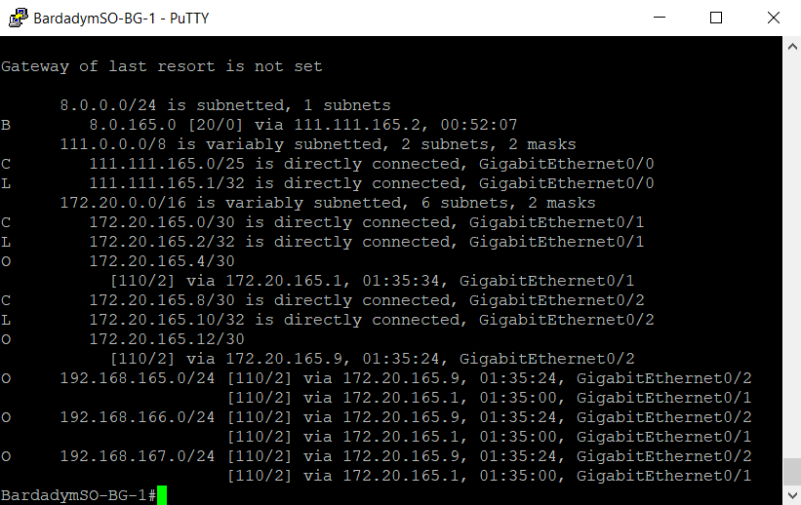

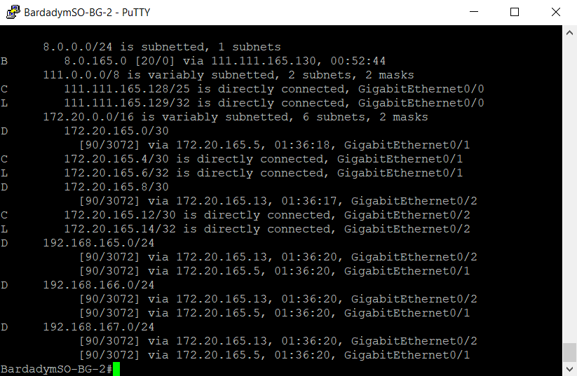

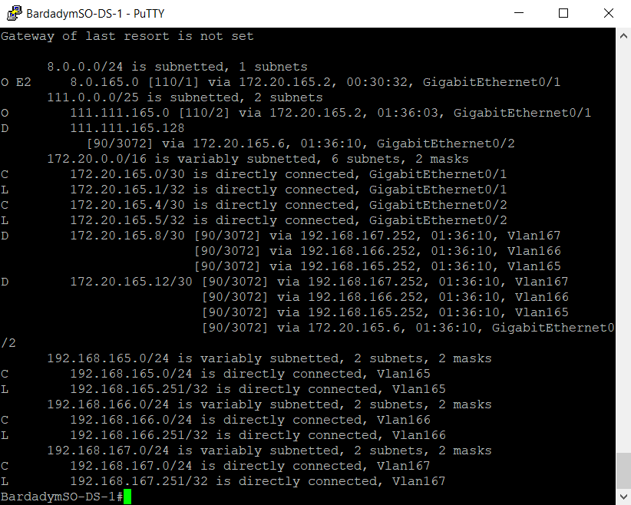

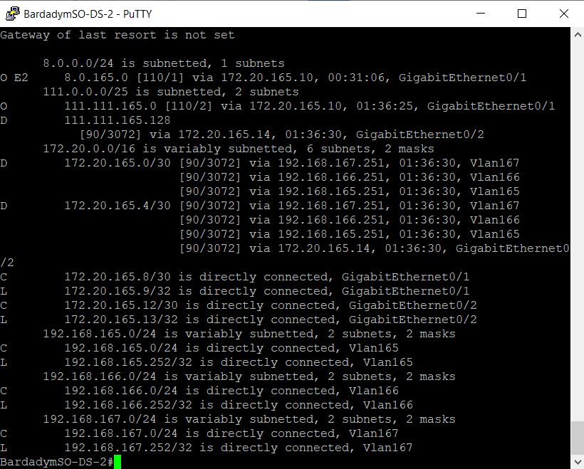

Задание 5. Настроить протоколы маршрутизации так, чтобы исключить единовременное использование нескольких маршрутов в одну сеть назначения, сохранив при этом всю пользу от резервирования.

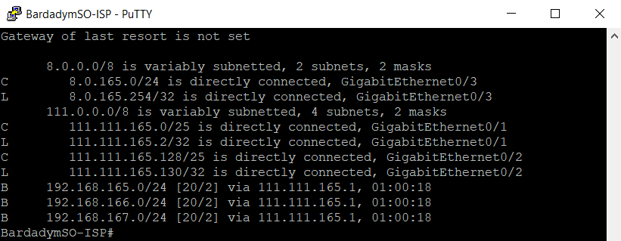

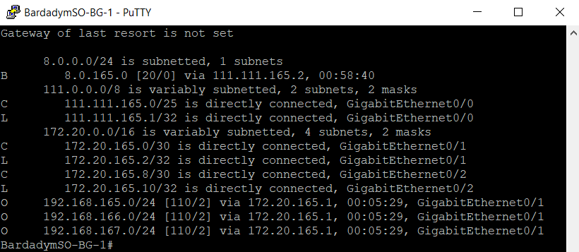

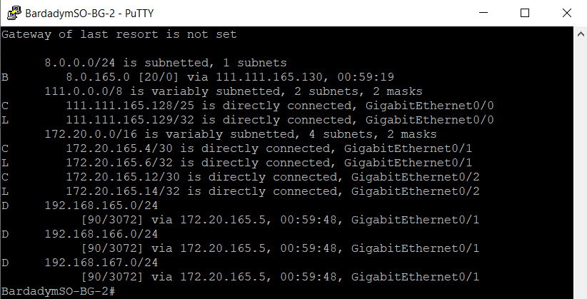

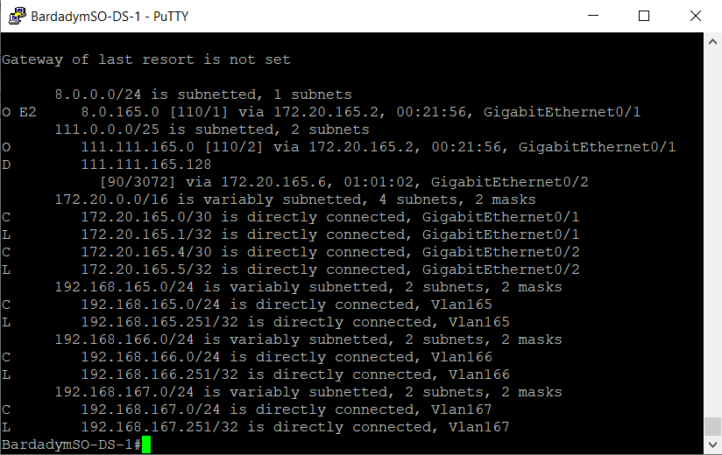

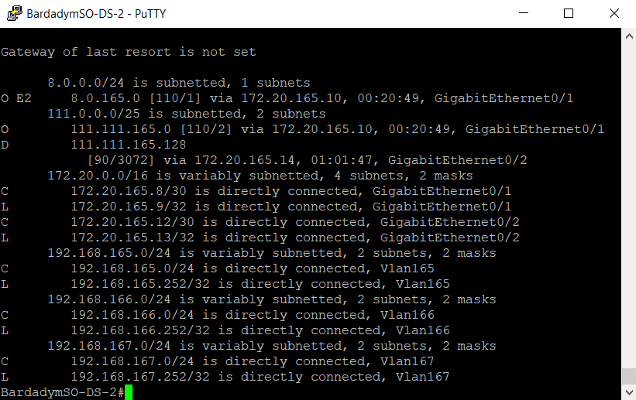

Проверка отказоустойчивости (отключение DS 1).

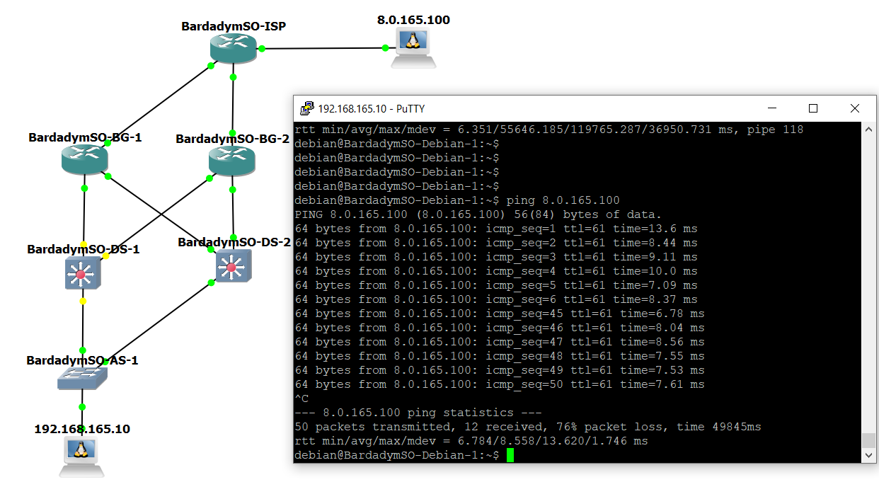

Проверка отказоустойчивости (отключение BG 1).

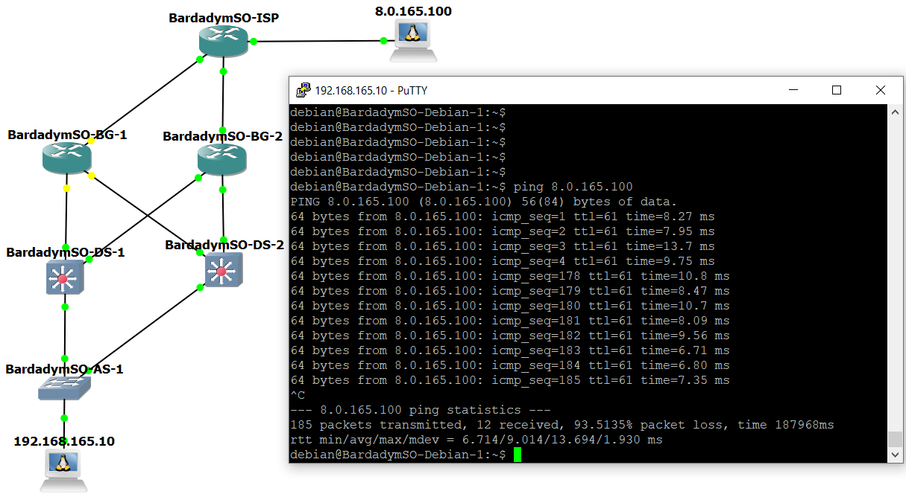

Сохраните проект в файл .gns3 и приложите с отчетом на диск.

**Контрольные вопросы:**

1. В чем различие дистанционно-векторных протоколов маршрутизации и протоколов маршрутизации по состоянию канала?

2. В чем различие IGP и EGP протоколов?

3. Опишите алгоритм Дейкстры, используемый протоколом OSPF.

4. Что такое метрика? Какие параметры могут учитываться различными протоколами для ее вычисления?

5. Что такое административное расстояние?

6. Что такое редистрибуция маршрутов и в каких случаях она применяется?